Pracovní list 1

**Téma:** osobnost Ludvíka Kundery a kontexty jeho doby

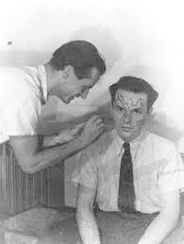Ludvík Kundera

Úkol 1: Projděte si následující dva texty a zkuste ve zkratce odpovědět na následující otázky:

<https://www.idnes.cz/brno/zpravy/ludvik-kundera-vyroci-narozeni-100-let.A200321_540172_brno-zpravy_krut>

<https://brnensky.denik.cz/rozhovor/ludvik-kundera-jsem-sice-psavec-ale-bestselery-mam.html>

a) se kterými brněnskými divadly je spjatá jeho osoba a tvorba?  
b) které autory Ludvík Kundera překládal a z kterých jazyků?  
c) čemu se Ludvík Kundery profesně věnoval po sametové revoluci?

Pokud budete chtít, pusťte si některý z dílů vzpomínkového pořadu rádia Vltava. K tomuto žádné úkoly nepřikládám a nechám na Vaší libovůli a časových možnostech, nakolik Vás pořady zaujmou.

<https://vltava.rozhlas.cz/zivotabeh-ludvika-kundery-spisovatele-a-neprehlednutelne-postavy-ceske-kulturni-8163241>

____________

Tímto krátkým vhledem končí nás zájem o Kunderova životopisná data. V příštích pracovních listech se budeme věnovat skutečně již primárním textům, které Ludvík Kundera tvořil v podstatě nepřetržitě od konce třicátých let 20. stol. až do začátku 21. století. Pro uvědomění toho, o jak obrovský časový úsek se jedná, a v jakých historických vodách se tedy budeme pohybovat, jsem připravil úkol věnovaný dobovým kontextům – historickým, společenským i kulturním.

Úkol 2:

Vytvořte v powerpointu prezentaci o sedmi slidech (pokud by nevyhovoval powerpoint, použijte libovolný textový editor a nahraďte „slidy“ stránkami). Každý slide bude mít v nadpisu jedno desetiletí 20. století a Vaším úkolem je k tomuto desetiletí dohledat a doplnit další informace.

Jedná se konkrétně o tato desetiletí:   
1930-1940 /// 1940-1950 ///1950-1960  
1960-1970 /// 1970-1980 /// 1980-1990  
a nakonec 1990-2000

A dodat k nim máte konkrétně tyto informace:

* uveďte jméno prezidenta (prezidentů), který v daném desetiletí nastoupil do funkce (v rámci území dnešní České republiky); u každého prezidenta pro zajímavost zkuste zjistit, čemu se profesně věnoval před tím, než vstoupil do prezidentského úřadu
* uveďte alespoň jeden válečný konflikt, který se v daném desetiletí ve světě rozhořel
* dodejte fotografii vynálezu běžné denní potřeby, který se v daném desetiletí začal hromadně šířit  
  * pokud se Vám nepodaří dohledat najít a vymyslet vhodný příklad, najděte alespoň momentku z běžného života zachycující typický prvek módy či designu věcí (domy, auta, nábytek apod.)
* uveďte názvy tří významných knižních titulů českých autorů a jednoho nečeského evropského autora (v závorce uvádějte i jméno tvůrce a rok vydání)
* dodejte plakát k ikonickému filmu dané doby
* dodejte fotografii dobového hudebního idolu (se jménem)

Pokud byste měli s úkoly potíž, doporučuji pro dohledání informací (krom Vašeho vyhledávacího talentu) učebnici *Moderní dějiny pro střední školy* (od nakladatelství Didaktis) či *Českou literaturu od počátku k dnešku* (autorů Jana Lehára a kolektivu). Obě by měly být dostupné i online. Kdyby byl s něčím problém, zeptáte se na konzultacích

__________________

+ uvedu ještě na závěr konkrétní ukázku jednoho zhotoveného desetiletí 1920-1930 (které v nabídce není):

1920-1930

**Tomáš Garrigue Masaryk**   
(vysokoškolský profesor, obory filozofie a sociologie)

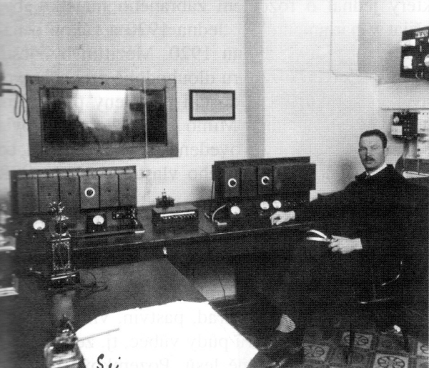***Čínská občanská válka****(Kuomintang X Komunistická strana Číny)*

Zavádění rozhlasu

* Krakatit (Karel Čapek, 1924)
* Na vlnách TSF (Jaroslav Seifert, 1925)
* Vest pocket revue   
  (Jiří Voskovec a Jan Werich, 1927)
* Na západní frontě klid   
  (Erich Maria Remarque, 1929)

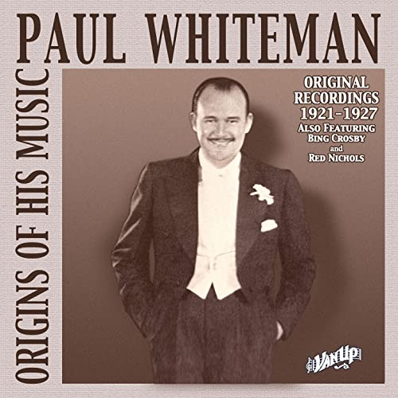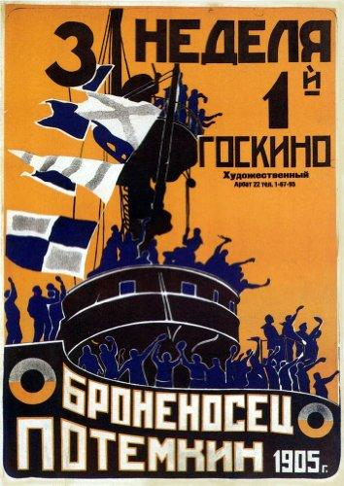

Paul Whiteman   
(americký jazzový kapelník)

Křižník Potěmkin (1925)